摘 要

考古图像的虚拟修复，包括但不限于对绘画、壁画、器物彩绘、出土时有裂痕的物品等的修复，需要填补缺失部分的信息，在原理上和数字图像修复有共通性。先人在日常生活中所使用的的物质，构成了如今我们所见的文物，成为历史与文化的载体，常见的有金石、陶瓷、纸张等介质。对于不同材质的文物的修复，由于理化性质的不同，产生的缺损的形式也会有所不同，所以虚拟修复方案应有所区别。本文将探讨以壁画修复为研究对象的，基于深度学习的图像补全的行之有效的虚拟修复手段，并将针对文保领域的需要，根据修复程序实施在文物图像修复上的效果，以“修复如初”为原则，提出进行数字化修复时需要改进的方向。

关键词：深度学习；图像修复；文物保护；壁画修复

**Abstract**

The principle of the inpainting on archaeological images, which contains paintings, murals and color decoration on utensils, is in common with the inpainting process on those digital images that information is supposed to be filled into missing areas. The materials which the ancients utilized in their daily lives make up with historical relics we could enjoy today become the carriers of culture and history, and the most common ones include metal, stone, porcelain, paper, etc. In the aim of restoration of relics made of different materials, the forms of disease are varied due to physical and chemical properties. Therefore, the solution to the restoration of relics in different materials should be kept in differ. The aim of our study is to come up with an effective deep learning-based image inpainting method, accomplishing the mission of virtual restoration of murals. Furthermore, advise on improving directions of digital image restoration would be put forward, based on the needs of cultural relic protection and the result of the program works on it, in principle of “ recover as always”.

**Keywords:** deep learning; image inpainting; cultural relic protection; mural inpainting

目 录

关于南开大学本科生毕业论文（设计）的声明

摘要 ………………………………………………………… Ⅰ

Abstract ………………………………………………………… Ⅱ

目录 ………………………………………………………… Ⅲ

第一章 绪论 ……………………………………………… 1 1.1 壁画常见的病害类型 …………………………………… 1

1.2 进行壁画修复的手段 ……………………………… 2

1.2.1 人工的壁画修复 …………………………… 2 1.2.2 基于传统方法的数字化壁画修复 ………… 3

1.2.3 基于深度学习的图像修复方法……………… 3

1.3 进行基于深度学习的壁画虚拟修复研究的意义…… 4

1.4 本文采用的方法 …………………………………… 5

第二章 方法综述 …………………………………………… 7

2.1 卷积神经网络 ……………………………………… 7

2.2 生成对抗网络 …………………………………… 8

2.3 自编码器 ………………………………………… 11

2.4 Canny边缘检测算法 …………………………… 12

第三章 基于GAN的边缘学习图像修复 ……………… 14

3.1 相关的网络模型设计 …………………………… 15

3.2 损失函数设计 …………………………………… 16

3.2.1 轮廓生成网络的损失函数 ……………… 16

3.2.2 图像修复网络的损失函数 ……………… 17

第四章 实验及分析 ……………………………………… 19

4.1 数据集和掩膜 …………………………………… 19

4.2 裂纹与微小破损的修复 ………………………… 19

4.3 较大面积缺损的修复 …………………………… 21

4.4 实际有缺损壁画的修复 ………………………… 22

第五章 总结与展望 ……………………………………… 25

参考文献 …………………………………………………… 27

致谢 ……………………………………………………… 28

毕业论文（设计）题目审批表

毕业论文（设计）中期检查表

毕业论文（设计）指导教师评语及打分表

毕业论文（设计）答辩记录及打分表

“查重”检测结果及对检测结果的认定材料

一、绪论

(一)壁画常见的病害类型

受到自然环境的影响，壁画往往在长期的侵蚀破坏下产生不同种类的病害，为壁画的观赏和研究带来阻碍。病害的特征包括以下的种类，例如支撑体与壁画的地仗层部分脱离产生空鼓、地仗层完全脱离产生颜料层大面积脱落、底色或颜料层产生的网状的龟裂、纹状的裂隙、小尺寸的粉化脱落、霉变、人工造成的烟熏和涂写以及动物损害等[1]。

如图1.1所示的是壁画的几种典型病害形式。壁画古代壁画修复时应充分考虑到其病害特征，对于不同种类的病害，损坏区域的形状及面积不尽相同，修复手段也有所区别。细化研究范围，有助于更准确地完成修复工作，因此本文中将选取颜料层脱落、小面积粉化脱落和裂隙三种类型的病害来进行虚拟修复的研究，探究基于深度学习的针对壁画病害的虚拟修复手段。

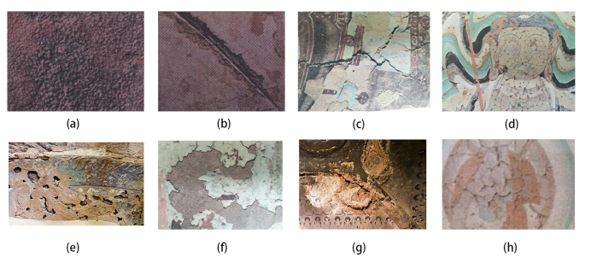

图1.1:古代壁画常见的病害类型 (a)点状脱落 (b)划痕 (c)裂隙

(d)龟裂（e）空鼓(f) 颜料层脱落 (g)动物损害 (h)起甲

（二）进行壁画修复工作的手段

1.人工的壁画修复

最早的文物图像修复起源于文艺复兴时期的欧洲，当时的艺术家根据自己的经验和理解，对前人的画作进行复原。1565年，皮埃特罗·卡鲁奈模仿米开朗基罗的画风修复了其在梵蒂冈西斯廷教堂的湿性壁画[2]。现代的人工修复方法为了达到修复如初的目标，需要经历诸如专家磋商、调研、招标、除尘、填垫、粘结、按压、支顶等漫长的流程和工序。

传统的图像修复依赖修复者的个人技巧，其修复周期长，消耗大量的人力物力，并且由于最终的修复工作是直接在文物上本体进行的，如果修复失败则会对文物造成不可挽回的损伤。例如，辽宁云接寺擅自对寺内的清代壁画进行修复，造成壁画完全被毁（如图1.2）；西班牙北部城镇Estella一座教堂中的宗教壁画《戴荆冠的耶稣》被修复成猴子模样，使壁画的艺术价值严重受损（如图1.3）。

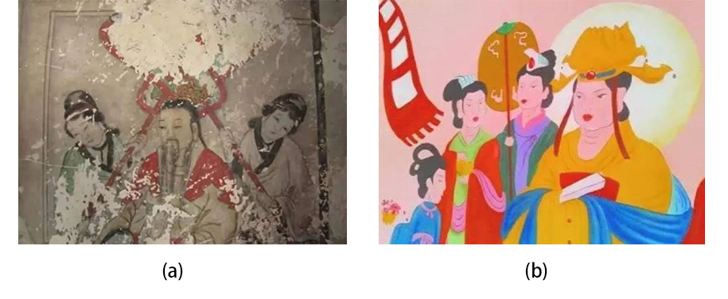

图1.2壁画不当修复造成永久性毁坏样例-1 (a) 原壁画 (b） 涂改后

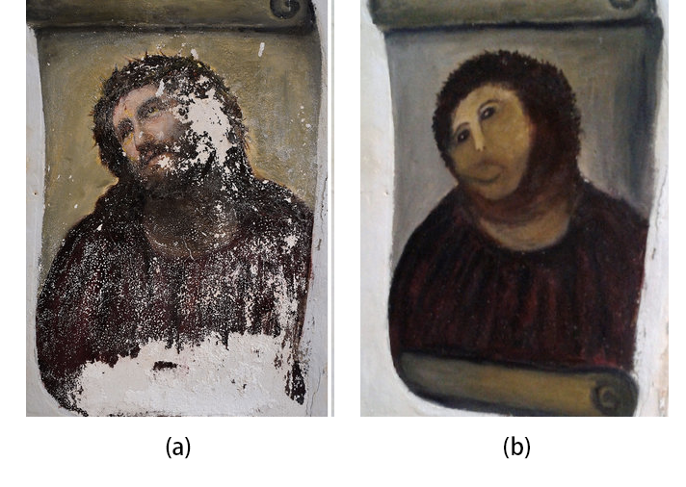

图1.3 壁画不当修复造成永久性毁坏样例-2 (a) 原壁画 (b） 涂改后

2.基于传统方法的数字化壁画修复

随着现代计算机科学的发展，计算机视觉领域对图像处理作出了很多研究工作，而相关的成果也被广泛运用到实际工作中来。数字图像修复技术可以大致分为基于结构的图像修复、基于纹理的图像修复和基于深度学习的图像修复。

非深度学习的方法中，基于结构的修复利用变分和微分方程模型，基于纹理的修复常采用纹理合成的方法。例如，王展[3]等人利用Criminisi[4]算法对四川新津观音寺的明代壁画数字修复展开了研究；Baat[5]等人则利用CDD(curvature driven diffusion,曲率驱动扩散)这一基于TV(total variation,全变分)模型的图像去噪方法来对奥地利维也纳发现的尼德哈特(Neidhart)壁画进行了虚拟修复。然而，以上算法在实际应用中都存在一定的问题和局限性：Criminisi算法的缺点有权重的可靠性不佳以及patch搜索错误匹配率高等问题；CDD模型存在着边缘的视觉效果不自然、耗时长、迭代复杂等缺陷。传统方法在输出图像质量上始终存在着瓶颈，限制着虚拟图像修复的发展。

3.基于深度学习的图像修复方法

近年来深度学习已经被深入地应用于各个领域，基于深度学习的图像修复(image inpainting)手段也日臻成熟,相比图像块复制粘贴(copy-move)修复途径，更适于修复具有复杂结构的图片[6]。基于深度学习的图像修复途径主要分为基于序列模型(sequential-based)、基于生成对抗网络(GAN-based)和基于卷积神经网络(CNN-based)三种。深度学习方法作为图像修复问题的先进解决方案，在算法研究上成果丰富，对于来自互联网上各大开源的图像数据集的修复处理已有广泛的实践。较之于传统的数学方法，深度学习方法的修复效果更为出色，填补区域的边界过渡更为自然，内容与图片在语义上关联性更好，因此更适于进行复杂图案的修复。

古代壁画图像与现代图像在本质上相同，其虚拟修复与图像修复在原理上相通。现有的修复方法可以作为参考和借鉴，应用到壁画，乃至于各种文物的图案修复工作中来。需要注意的是，目前深度学习的研究者在其修复样例中经常采用的掩膜覆盖方式一般为矩形，这与大面积缺失的形式类似，但是同小面积不规则缺失的缺损形式仍有一定的区别。这种情形下，我们需要向研究对象添加不规则的掩膜，然后进行修补。

（三）进行基于深度学习的壁画虚拟修复研究的意义

我国有漫长的历史和源远流长的传统文化，这使得我们有丰富的文物遗存。诸如壁画、器物等的文物上直观地为现代人类展现着古代的社会生活状况，是传统文化的载体。因此，做好文物的保护工作，有利于弘扬传统文化，增强公民对中华文化传统的历史自豪感，增进文化自信。

采取计算机虚拟修复的方法，可以不对文物本身造成损伤，在实际的修复工作开始前迅速地模拟出壁画的图像，加快修复前的磋商和调研流程进度，节省人力物力并为之后的修复工作提供帮助。

引进先进的深度学习方法进行壁画等类型的文物的修复，符合生产力的发展规律。深度学习方法的修复基于在大量的训练模型基础之上形成的幻觉，来对缺失区域进行图案上的预测。然而基于深度学习方法的文物修复文献数量不足，并且古代和现代的作品在风格上存在明显差异，而互联网上开源的数据集的组成多为现代风格图像或者自然风景等，对于古代艺术作品的图像收录较少。如果完全套用现有的较成熟的，但是与壁画内容相差较大的预训练数据集，如Indian Pines或Stanford Cars数据集，修复结果可能不尽如人意，所以应寻找合适的数据集，以此为基础训练神经网络。并且，在考古学的实际工作中，壁画常出现大面积的图像缺失。当缺损区域较大时，深度学习方法修复的结果可能会与实际样式有一定的出入。可见，目前对于基于深度学习的古代壁画虚拟修复方法，仍需要进行探究，寻找最为合适的模型，以期获得在视觉上最为合理的修复结果。

（四）本文采用的方法

图像修复任务的特殊性在于待修复部分与图像整体之间存在的语义一致性问题。Pathak[7]等提出的ContextEncoder(CE)是语义图像修复方面的开创性方法，是一种基于编码器-解码器结构的对抗生成网络的方法。这种方法给定了缺失区域的掩膜，以此训练神经网络进行上下文的编码，进而完成对缺损区域的预测。这种方法的缺点是，在缺损形状随机的情况下易造成修复出的图像模糊，它只在训练过程中而并未在推断过程中利用掩膜的结构。对于不同形状的掩膜也需要单独训练。Yu[8]等人利用一个前馈全卷积网络对Pathak的输出进行再次处理，使图像在质量上更为精细。Nazeri[9]等提出的基于对抗边缘学习的方法，从对缺失部分的边缘轮廓计算入手，在第一级网络中生成修复对象的完整的边缘信息，这将成为下一级修复网络的先验信息。随后轮廓与原图像一同作为神经网络的输入进行修补。Yeh等人[10]采用的基于DCGAN(deep convolutional GAN)的语义图像修复方法，可以得到边缘过渡自然的修复结果。可以说，现今深度学习领域的日新月异的成果，很好地迎合文保工作者的工作需要。

我们应降低没有计算机科学方面专业背景的文保工作者进行数字修复工作的难度，因此需要给出可对任意形状的掩膜进行修复的解决方案。在本文中，我们将采用论文[9]的方法，利用生成对抗网络(generative adversarial net-work,GAN)进行基于边缘生成的图像修复，致力于得到符合认知的和有良好视觉效果的输出图像。其中，相关方法将在本文第二章加以介绍，采用方法的网络结构设计将在本文第三章加以介绍，第四章将展现进行壁画图像修复的实验过程，第五章将对修复工作进行总结和展望。

二、方法综述

（一）卷积神经网络

卷积神经网络(convolutional neural network,CNN)是深度学习的常用的算法之一。如图2.1所示的是一个典型的CNN网络架构，这样的一个卷积神经网络由卷积层、池化层和全连接层组成。CNN是一种可以有效地提取图像特征的方法，并且能够保留像素点之间的空间关系。

卷积层是CNN的核心。在卷积层中会使用3×3尺寸的正方形卷积核，在相关术语中又被称为滤波器或者特征检测器，卷积核会遍历图片上的每一个像素点。卷积核覆盖的区域，又称为“感受野”，其中每一个点都有权重。如果使用3×3大小的卷积核，则将此区域内的九个点做加权求和，然后加上偏移量，得到一个点的像素值。通过卷积核在图片上逐像素不断滑动得到的矩阵被称为特征图，它由深度、步长和零填充三个参数控制。其中，深度指的是这一层卷积使用的滤波器的数量，步长指的是卷积核在图像上滑动时每一次跳过的像素数量。卷积层常使用激活函数，如ReLU（Rectified Linear Unit,线性整流单元）、tahn函数、sigmond函数等，起到帮助获得非线性特征的作用。

池化层作用是保留图片主要的信息，去除冗余信息，来压缩图像。出于特征的不变性，即使去掉了一部分冗余，仍可以表达出图片的特征，保留对于图像处理任务关键的特征，称为特征降维。池化层常用Max pooling方法，简而言之，是将图片分为若干个同等大小的块，每块里取一个最大的节点，来代表所在的块，与其他块取出的节点组合到一起构成输出，可以大大地压缩图像的大小。全连接层通过对特征值进行卷积处理，将特征整合到一起，来对数据进行分类，减少关键特征因位置不同对网络精确性的影响，可以增强神经网络的鲁棒性。

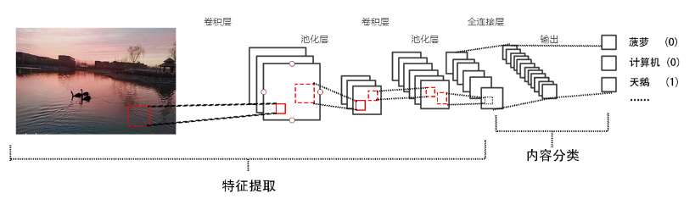

图2.1:卷积神经网络的基本结构

（二）生成对抗网络

生成对抗网络(generative adversarial network,GAN)是一个无监督的学习过程,被其提出者Goodfellow[11]等比作两个人的博弈，主要包括：负责生成真实图像的生成模型G；和负责与生成器G对抗，判别G产生的图像的判别模型D。G不断地从先验分布中取样，捕捉样本的分布特征，并生成图像来交给D判断，试图骗过D的判断并使之认为图片为真实；D则试图判断出G提交的图片的异常。在这样的博弈过程中生成模型和判别模型不断“进化”，使得最终整个生成对抗网络能够得到感知上最为真实的图片生成结果。Goodfellow[11]在其论文中将D和G的优化过程看作一个最大最小优化问题,如公式(2.1)对其这给出了这样的目标函数：



Pdata(x)中的x是来自真实数据分布的样本，z是潜在空间的随机编码，D(x)是判别网络输出的图片是否为真的概率，取值大于0，小于1。

对于G的优化，(2.1)式取最小值,如下式：



优化生成器时应该以蒙骗过判别器D为目标，那么应当追求D(G(z))尽可能的大，所以log(1-D(G(z)))尽可能小。

对于D的优化，(3.1)式取最大值，如下式：



判别器D是与生成器G在网络中起到对立作用的模型，其目的是拉大生成器G的输出图像的分布与真实数据分布之间的距离。与G的优化方向相反，D要尽可能地判断出G制造的假样本，则D(G(z))应尽可能小，对于来自于真实样本的输入x，则应该让D(x)尽可能大。

生成器G和判别器D在这样的过程中不断进步，最终要达到的目标是G生成的样本的分布pG与真实样本的分布pdata一致，即pG=pdata，此时D(G(z)) = 0.5，系统达到纳什均衡。

此外，我们需要减少在机器学习中出现的过拟合，增强模型的泛化能力，从而确保确保这个模型不只是针对特定的输入数据起到作用。可以在损失函数中加入正则项来防止出现过拟合，而这将在本文的第三章3.2.2部分中得以体现。

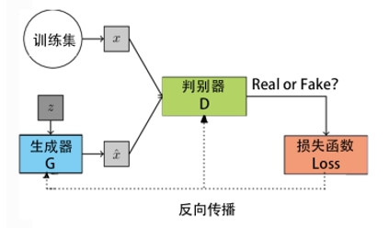

图2.2:生成对抗网络的结构示意图

本文采用的方法在判别器部分使用了PatchGAN模型，这是一种对GAN模型的改进。常规的GAN模型存在着训练困难，缺乏稳定量化的度量标准来衡量训练所达到的程度等问题。相比于GAN网络，判别器所加入的PatchGAN的方法，对图像的每一个70x70的小块进行判别。在判别器的输出方面，将传统的GAN二元化的真伪判断，改为输出对判别对象的置信图，来表示判别器D对生成器G提供的图像的置信度。当前图像的patch即为感受野，而得到最终loss的方法是将所有的patch的loss取均值。

无论是普通的GAN还是本文中采用的PatchGAN，其训练的过程仍保持一致：第一步，不停地训练判别器D，使公式(2.1b)取值最大；第二步，控制变量，令D不变，不停地训练生成器G，并使公式(2.1a)取值最小，等价于D(G(z))取值最大。在训练的过程的反向传播机制中进行了随机梯度下降(stochastic gradient descent, SGD)。以上两步就是G和D之间的博弈，是生成对抗网络的基本思想，这样的过程需要不断地重复，直到判别器和生成器之间的博弈达到D(G(z)) = 0.5的纳什均衡。表2.1为训练过程的伪代码。

表2.1 生成对抗网络的训练过程算法伪代码

|  |
| --- |
| Algorithm1 生成对抗网络的随机梯度下降训练。 |
| **for** iteration **do** |
| **for** k steps **do**  从噪声分布pg(z)中取样*m*个噪声样本{z(1),...,z(m)}；  从生成模型的数据分布pdata(x)中取样*m*个样本{x(1),...,x(m)}；  通过下降随机梯度（公式2.2a）更新判别器；  **end for**  从噪声分布pg(z)中取样*m*个噪声样本{z(1),...,z(m)}；  通过下降随机梯度(公式2.2b)更新生成器；  **end for** |

有关判别器和生成器模型梯度下降的公式：

**** 

（三）自编码器

自编码器（auto encoder）是一种无监督学习的神经网络，它通过所给数据进行自动学习。自编码器有正则自编码器、堆栈自编码器、卷积自编码器、去噪自编码器、稀疏自编码器和变分自编码器等多个种类。它利用了反向传播算法，使输出量与输入相接近。

自编码器先将输入压缩到潜在空间并将其特征化，然后解码器将特征重构为输出图像。如图2.3所示，自编码器由编码器(Encoder)和解码器(Decoder)两部分网络组成，引导着编码和解码两个过程。自编码器被用于数据的降维，及对数据特征的提取。在这一体系中，编码器将输入x做映射到特征空间z。解码器再将z作为输入，将特征再度做映射，回到原始空间得到‾x，网络的优化目标则是使得x与‾x的分布尽可能地接近。

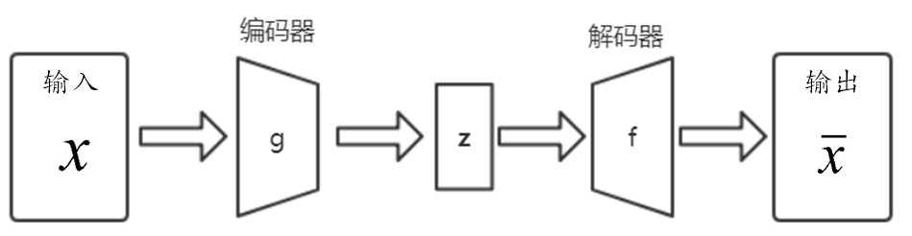

图2.3: 自编码器的原理示意图

变分自编码器(Variational Auto Encoder,VAE)[12]是自编码器(Auto Encoder,AE)的一种，利用了变分和贝叶斯公式。VAE作为一种常用的无监督网络模型，常与GAN作为比较。由于VAE进行的图像修复时的输出存在着较为明显的输出图像模糊的问题，而GAN克服了这一缺点，因此，为了更好地保证图像的纹理清晰度，本文中采用论文[9]提出的基于生成对抗网络而非基于自编码器来探究对古代壁画的修复方法。

（四）Canny边缘检测算法

本文采用的修复方法需要以检测图像完好部分的轮廓，并预测缺损部分的轮廓为前提。而检测图像的线条轮廓有很多行之有效的方法，例如Canny算法[13]、Sobel算法和Laplacian算法等。本文采用的Canny边缘检测算法是由J.Canny于1986年提出的，是对Sobel算子效果的进一步的细化，至今仍为OpenCV等主流计算机视觉库所采用。图像中的边缘是图像上像素灰度值变化十分剧烈的区域，在频段上主要集中于高频段。边缘检测，或者图像锐化，实质上是对高频段信息的筛取，所以这样的需求可以转化为一个高频滤波工作。Canny边缘检测算法主要分为四个步骤（如图2.4）：高斯滤波、计算梯度值和方向、筛除非极大值和使用门限值来检测并连接边缘。

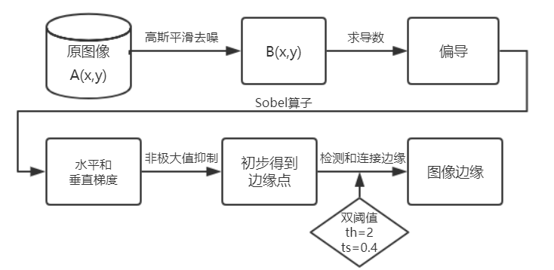

图2.4：Canny边缘检测算法流程

高斯滤波主要作用是使得图像变得平滑，让边缘变得更宽。高斯滤波的原理可以概括为用一个高斯矩阵对每个像素点及其邻域相乘并做加权平均来获得该像素点的灰度值。

计算梯度值和方向时一般利用Sobel水平和垂直算子，与输入图像卷积，最终得到梯度向量。筛除非极大值是沿着梯度方向进行的，目的是保留局部最大值，做法是比较每一点在3×3邻域内在梯度方向上的值的大小，如果是最大值则保留，否则置0。梯度方向和边缘方向是不同的两个概念，在以当前像素点为中心的3×3邻域内，边缘分为0°，45°，90°和135°四个方向，而梯度的四个方向与边缘方向相正交。例如，对于45°的边缘方向，其梯度方向为135°，对应的梯度范围为：



检测和连接边缘时将高于门限值th(一般为2) 的像素直接置1或255，确定为边缘，得到图像1；小于门限值ts（一般为0.4）的像素直接置0；阈值间的像素使用8连通的窗口来确定是否与之前判定的高于门限的点相邻，以此为依据，确定并连接边缘点。如图2.5展示了样例图片经过Canny边缘检测算法的边缘提取结果，可以验证算法对边缘识别的有效性。

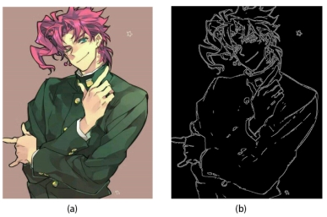

图2.5: Canny边缘检测算法 (a)原图像 (b)经Canny算法处理生成的轮廓图

三、基于GAN的边缘学习图像修复

（一）相关的网络模型设计

基于生成对抗网络的基本原理，本文采用的方法的网络结构中需要有一个生成器G和一个判别器D。在一般的生成对抗网络中，神经网络需要经过以原始图片为数据集的训练过程，来得到一个先验分布pdata。在生成对抗网络中，模拟人类的感知功能的组件是多层感知器，这是一种前馈的神经网络。它通过限制隐含层节点的方法，使得输出侧节点少于输入侧，对数据进行降维，对特征进行提取。一般的思路是通过对图像完好区域的不断取样，来生成目标区域的像素，来修复缺损区域的图案。然而这些传统的方法都聚焦于对图片的像素进行不断的取样和RGB三通道分析来完成对缺失区域的判断，忽视了线条轮廓在图像信息传达中的重要作用，例如素描作品和黑白照片通过轮廓的描绘就可以传达丰富的信息。Xiong[14]等人在CVPR 2019会议中提出了一种根据轮廓来修补整张图片提出了优先修补线条，之后填补颜色的方法，将图像修复问题转化为主要信息的(线条)和次要信息(线条包围区域的颜色)的补全问题。在这里，我们将整个生成器-判别器网络拆分为两个工序：其一，生成轮廓；其二，根据生成的轮廓来修补图像。

轮廓生成器G1将真实图像转化为灰度图像作为输入，对有缺损的真实图像生成轮廓。我们将真实的样本图像的灰度图表示为Igray ，将掩码区域表示为M，根据Nazeri[9]在其论文中提出的思路，G1的输入表示为



即对矩阵对应位置元素相乘（求哈达玛积）。这里应用到Canny边缘检测算子[12]来得到图像的轮廓图，记为Cgt。则轮廓生成器的预测图像表示为



图像修复网络与上文所述的轮廓生成网络类似，将处理后的彩色缺损图像和合成的轮廓图作为输入。彩色图像输入表示为



而合成过的轮廓图表示为



即缺失的部分采用预测的轮廓，而完好的部分采用原有的轮廓。图像生成网络将前置网络输出的预测轮廓图与在当前阶段输入的彩色图像相耦合，得到对最终图片的预测：



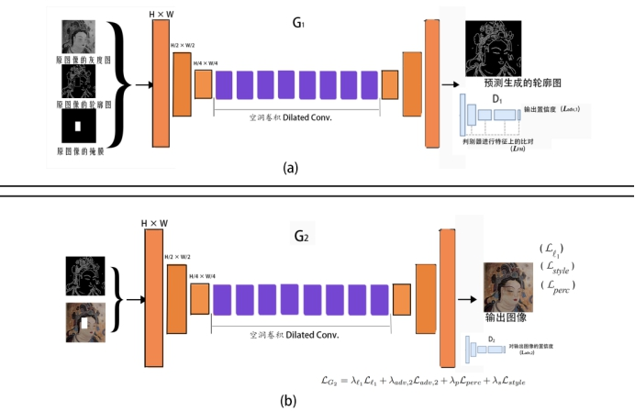

图3.1: 网络模型结构示意 (a)轮廓生成网络，由生成器G1和判别器D1组成，预测图像的轮廓 (b) 图像修复网络，由生成器G2和判别器D2组成，将G1部分预测的轮廓与原输入图像耦合求得输出图像。

轮廓生成网络结构如图3.1(a)所示，修复网络如图3.1(b)所示。轮廓生成网络的生成器G1是根据Canny轮廓提取算法，先将输入图像做高斯卷积来进行平滑滤波，通过卷积将H×W尺寸的图片压缩为H/4×W/4尺寸，之后通过空洞卷积，增大感受野，提取图像特征。之后进行反卷积，将图片恢复到原尺寸，并输出轮廓图像。在以损失函数Ladv，1和LFM为基础的反向传播机制约束下的判别器D1给出置信度之后，生成器G1将生成的轮廓图提交给下阶段的图像修复网络。G2 将和作为输入，并再次经过一个与空洞卷积网络，将轮廓“草图”与真实图像耦合起来，根据预测的轮廓提取到的特征，对缺损区域进行符合上下文的内容预测。

在生成器和判别器的训练过程中，损失函数不断地通过反向传播算法，从输出层开始向前来更新模型参数，帮助模型进行梯度下降。此设计中也采用了Adam优化器，根据一阶矩估计和二阶矩估计来不断地调整学习率，来对神经网络进行优化，可以使参数在每一次迭代(iteration)中的变化幅度很平稳，更容易找到全局最优点。

（二）损失函数设计

1.轮廓生成网络的损失函数

损失函数是机器学习中衡量模型处理问题的能力的度量标准，是解决问题关键的要素。在以损失函数为标准的反向传播机制的影响下，神经网络模型才能逐渐训练成熟。与一般的生成对抗网络类似，本文所研究的训练标准问题也归结为最大最小值问题，可以用以下公式表示：



其中λadv,1和λFM是常数，代表着两个损失函数在性能衡量中所占的权重，在这里取λadv,1=1，λFM=10。Ladv,1代表着对抗损失(adversarial loss)，目的是使图像看起来更为自然，LFM代表特征损失，其目的是保持输出图像的风格与原图像相近，风格损失函数代表着G生成的图像因为特征上与真实数据存在差异而被判别器D辨别出来时的罚分。

对于轮廓生成网络中的对抗损失函数Ladv,1 ，参考论文[9]的研究做出如下规定：



而对于风格损失函数LFM，其起到的作用是鼓励生成器生成与原分布相接近的图像，并惩罚生成的偏差较大的图像。对于惩罚函数的惩罚项的设置，在机器学习领域常用到l1和l2正则化(norm)。l1-norm指各元素的绝对值之和，它可以产生一个稀疏模型；l2-norm指各元素平方和的平方根，可以防止模型过拟合。参考计算机视觉领域的论文[15]可知基于l1正则化的回归算法(LASSO回归)具有更好地从稀疏模型中提取数据特征的能力，且相比l2正则化有更好的鲁棒性。因此在语境损失函数中，我们将原有的轮廓图，与预测的轮廓图做l1范数差，得到以下的LFM表达式：



其中L代表判别器卷积层的层数，Ni代表判别器第i层的元素个数，D1(i)代表判别器在第i层的激活结果。

2.图像修复网络的损失函数

同样地，对于图像修复网络部分的损失函数，也可看作最大最小问题，



其中Ll2是l1范数损失函数，Lperc指感知损失函数，Lstyle指风格损失函数。对抗损失函数Ladv,2代数表示为：



感知损失函数Lperc表示为：



其中，φ1(i)代表使用的VGG-19预训练模型中激励函数的特征图(i∈[1,5]且i∈N)，例如 φ1(3)代表着ReLU\_3\_1激励函数。

参考Sajjadi[15]的论文，对于一个给定的Cj × Hj × Wj 的特征图，风格损失函数Lstyle表示如下：



其中，是对前文所述的激励函数图构造得到的伽马矩阵(Gram Matrix)。根据有关论文[9]，在这里我们规定常数 λl1 = 1, λadv,2 = 0.1,λp = 0.1, λs = 250。

四、实验及分析

（一）数据集和掩膜

在与本文采用的方法相关的实验中，采用了本人自行收集的唐代墓葬壁画图像所制作的数据集。此外，由于壁画内容存在着多种样式的题材，每种题材在作品中表现出的内容和风格有所差异，需要明确研究对象，所以这里在图案上统一选取包括人脸内容的壁画。因此，在实验中使用了学术界在人脸识别及图像修复研究上常采用的CelebA数据集。

CelebA数据集是人脸属性数据集，包含了超过10,000位名人的202,599张进行过特征标记的RGB彩色人脸图片。相比于色彩暗淡，边缘模糊的古代壁画，CelebA的人脸图像轮廓和特征鲜明，更适宜进行机器学习的训练，有利于特征的提取。本文采用方法相关的实验中我们将加载基于CelebA数据集的预训练模型，测试其应对古代绘画风格的人像图像的修复效果。本实验的训练集基于CelebA数据集。我们从唐代壁画中选取一定数量的图片，调整尺寸到256×256，并保证其包含面部的基本特征，来构成测试集。

在这里我们添加多种形式的掩膜，来分别模拟壁画中多种形式的病害缺损，包括随机的斑点状掩膜、深度学习领域常见的，位于图像中心的矩形掩膜以及不规则形状的纹理状掩膜。

（二）裂纹与微小破损的修复

微小的破损和裂纹是壁画常见的病害形式，对于如图1.1(a)的点状或者如图1.1(c)的裂隙状破损的修复，在诸如变分PDE、Criminisi、OMP(orthogonal matching pursuit,正交匹配追踪)和KSVD等传统修复方法的研究中均有广泛的实践。然而传统方法存在着修复区域模糊，修复部分与整体上下文内容不一致等问题。机器学习方法在修复效果上大大地超越了非机器学习的方法，在图像修复的清晰度、边缘过渡平滑程度等方面都有着很大的进步。我们对比了本文采用的基于GAN的边缘学习方法和传统方法的对于斑点状缺损(如表4.1)以及裂纹状缺损(如图4.1)的修复结果，可以明显地发现，本文采用的方法对于相似的纹理状以及斑点状缺损，都可以较为自然地生成并填补缺失区域的图案，而传统的Criminisi方法出现了填补区域模糊、与上下文差异大的问题，OMP方法对于与本文采用方法同等粗细的线状掩膜修复不完全的问题。可见，对于诸如粉化脱落以及龟裂类型的小面积的壁画缺损修复，本文采用方法可以达到并优于常见的传统方法的水平。

表4.1 模拟斑点状缺损的修复结果

|  |  |
| --- | --- |
|  | 处理前 处理后 细节放大 |
| 本文采用方法（基于GAN的边缘学习修复） |  |
| 基于Criminisi算法的方法 | C:\Users\Souta\AppData\Local\Microsoft\Windows\INetCache\Content.Word\comp12.png |
| 基于OMP算法的方法 |  |

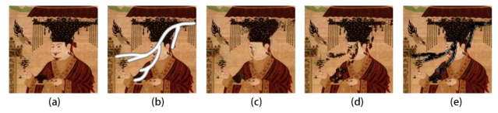

图 4.1: 模拟裂纹状缺损的修复结果 (a) 原图像 (b) 处理前的缺损图像

(c) 本文采用方法 (d) Criminisi算法 (e) OMP算法

（三）较大面积缺损的修复

上文中的实验已验证了本方法对于两种较小面积的不规则形状的缺损区域进行修复的有效性，且相比传统方法表现更为优良。由于传统修复方法在较小面积的破损修复上已经体现出其劣势，对于较大面积的缺损修复的实验，将不再测试传统方法的可靠性，而是通过对比不同的深度学习方法来评价本文采用的方法进行修复工作的表现。采用分别向图像上添加矩形掩膜，对比修复的视觉效果的方法来进行。通过表4.2的对比可以看出，虽然对比原图像，由于缺损面积过大导致的信息缺失过多，在如面部结构上的细节信息方面将出现缺失，但是修补和非修补区域的语义仍保持一致和自然地过渡，而在同样加载基于CelebA数据集的模型时，本文采用的方法的修复效果会明显优于论文[10]的方法。

表4.2模拟较大面积缺损的修复结果

|  |  |  |  |  |
| --- | --- | --- | --- | --- |
|  |  |  |  |  |
| 原图像 |  |  |  |  |

续表4.2

|  |  |  |  |  |
| --- | --- | --- | --- | --- |
|  |  |  |  |  |
| 本文采用 方 法 | C:\Users\Souta\Desktop\掩膜素材（透明底）\对照实验\大面积\celeba_02.png | C:\Users\Souta\AppData\Local\Microsoft\Windows\INetCache\Content.Word\celeba_04.png | C:\Users\Souta\AppData\Local\Microsoft\Windows\INetCache\Content.Word\ore.png | C:\Users\Souta\AppData\Local\Microsoft\Windows\INetCache\Content.Word\celeba_01.png |
| 文献[9]方法 | C:\Users\Souta\AppData\Local\Microsoft\Windows\INetCache\Content.Word\dcgan2 .png | C:\Users\Souta\AppData\Local\Microsoft\Windows\INetCache\Content.Word\dcgan1 .png | C:\Users\Souta\AppData\Local\Microsoft\Windows\INetCache\Content.Word\dcgan4.png | C:\Users\Souta\AppData\Local\Microsoft\Windows\INetCache\Content.Word\dcgan3.png |

深度学习方法的修复结果仍有一定的不足，但其效果明显好于非深度学习方法的修复效果，较少或不会出现图案模糊或纹理断裂的情况，生成部分很好地继承了图片整体的风格。而对比同样加载CelebA模型进行修复的本文所采用的方法和论文[10]中所使用的DCGAN方法，本文采用的方法对修复区域的内容复现程度更高，在视觉上其结果也更符合人类在视觉上的的认知。

（四）实际有缺损壁画的修复

根据前文中对不同形式和面积大小的缺损的修复进行方法间的对比，可以认为本方法对于人工添加掩膜形式的完好或临摹壁画图像，有良好的修复效果。对于实际的已损坏壁画，我们需要经过预处理。对于尺寸不同的实际图像，需要对图片尺寸进行标准化。一种可以采取的方法是在描制掩膜之后，直接地或经过按比例放缩之后分割为256×256尺寸的图片，并将不足256像素宽高的图片经空白填充至指定尺寸，然后分块修复，再将之拼接到一起。

对如图4.2a的原尺寸为500×921实际有缺损壁画虚拟修复预处理过程，是先通过Photoshop等图像处理软件，根据其破损的区域描制掩膜，将原图片和掩膜均按照原比例放缩至256×471尺寸，在下方用空白填充为256×512尺寸，然后连带掩膜一起分割为256×256格式。

经过预处理，将图片和对应的掩膜通过本文采用的修复网络，修复后拼接，得到如图4.2b的效果。可以发现，对于轻微的、小面积的破损，可以得到基本上完整的输出结果。对于严重的破损，如果可以在风格和上下文语义上保持很好的一致性。

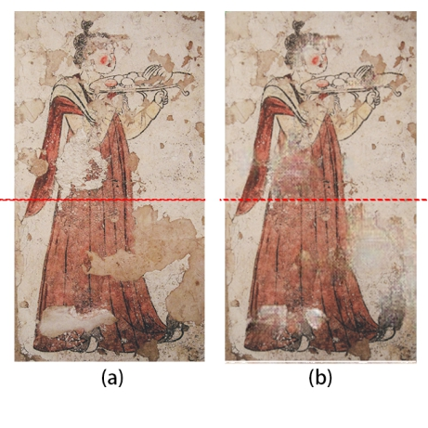

图4.2 托果盘侍女图(唐代早期，现藏于陕西历史博物馆)的虚拟修复

1. 原图片 （b）修复结果 (修复时以红线为界线分为上下两部分分别进行修复)

为了验证本方法在不同风格绘画上的泛用性，另选取了唐中期龟兹壁画进行虚拟修复，与修复图4.2 a所示图像的操作流程相同。如图4.3，缺损面积明显地缩小，填补出的区域与图像本身的风格延续性得到保证。综合图4.2与图4.3的实验结果，可以认为本方法适用于对不同风格的壁画的虚拟修复。

可以注意到，与表4.2较为成功的修复结果相比，在图4.3的画像中面部图案缺失的补全结果仍缺少面部器官细节，这是因为生成模型基于的数据集与古代壁画仍具有一定的差异，导致神经网络对面部细节的生成能力不足。因此，在实际的应用中应利用大量的壁画素材作为训练集来训练模型，才可保证虚拟修复能得到最佳的修复效果。

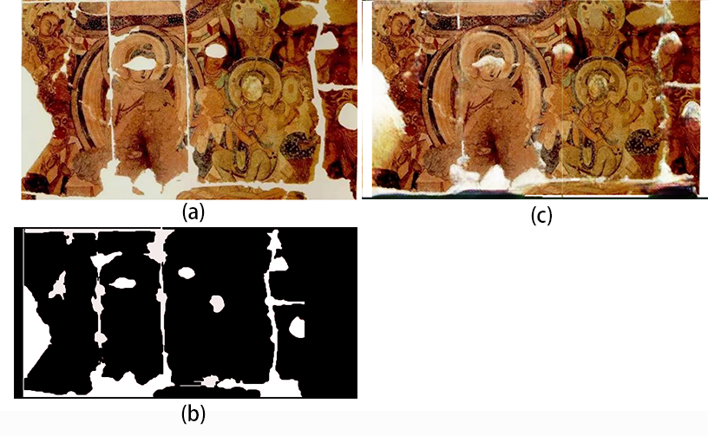

图4.3 龟兹壁画（位于今新疆库车）的虚拟修复

（a）原图像 （b）掩膜图像 （c）修复结果

五、总结与展望

本文选取了斑点状、纹理状、矩形三种掩膜模拟了对壁画的图案复原，并且对图4.2a和图4.3a两张实际有病害图片进行人工覆膜和修复。经过对本文采用的方法进行实验，可以发现该方法对于较小面积的缺损区域修复有良好的效果，而在缺失面积过大的情况下则会使得修复的可靠性大大降低，但是仍能保证修补区域与周围保持语义一致性。

本研究存在着数据集规模过小、数据集的内容构成单一、对于掩膜区域的选取未能实现自动化等问题。虽然深度学习方法在修复效果上明显优于传统方法，但是训练数据集需要消耗较长的时间，且需要基于大量的图像数据。生成对抗模型的训练面临着几个主要的问题：其一，模型参数不收敛；其二，模式崩溃，经过数据集训练后的网络只能生成单一风格的图片，未具备普适性，而涵盖所有模式之后的图片可能会生成一些在语义上无关的图案。由于GAN训练困难，存在着强烈的不稳定性，制约了实际应用领域大规模的采用。

在缺失面积过大时，依靠神经网络的幻觉来生成的图像的可信度会在很大程度上降低。如图5.1，在缺失部分占到图像面积的一半时，虽然神经网络仍根据输入图像的来耦合得到符合图像风格的输出，但由于可参考的信息过少，无法描绘出缺失部分的轮廓，神经网络根据加载的训练模型生成了内容上完全不相干的图像，填补到了缺损区域作为输出。

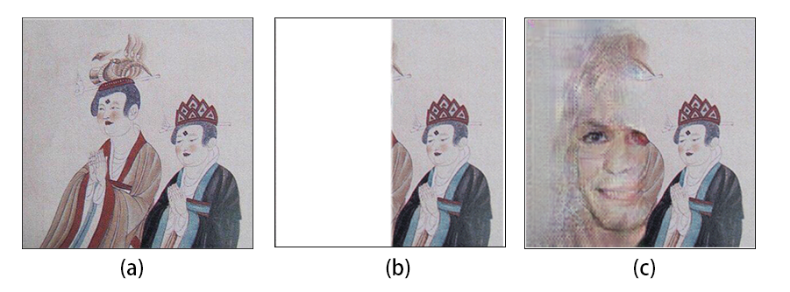

图5.1 过多的内容缺失可能会导致生成结果的不可靠

（a）原图片 (b) 覆盖掩膜后的图片 (c) 神经网络的修复结果

可见，为了使大面积缺失的修复效果有所增进，应收集大量的壁画图像数据进行训练得到训练模型，且训练时应使用标签区分不同种类的壁画，按类单独训练神经网络，使神经网络最终可以区分出不同内容和病害类型的壁画。对于每一种类内容的壁画，应分别收集大量真实图片数据，涵盖足够多的模式，防止神经网络发生模式崩溃，以确保神经网络产生的视觉合乎画作的整体内容。

并选取实际有缺损的壁画，采用论文[9]的方法，对壁画进行基于深度学习的虚拟修复的可行性做了探讨。由于缺乏壁画方面相关知识，本文采用方法的修复结果在色彩与内容上可能与历史实际知识相偏离，因此需要专业工作者的参与，来得到更为合理的结果。

本文主要聚焦基于深度学习技术的修复手段。但是在实际的工作中，由于壁画可能存在繁多且破碎的缺损，而人工描制掩膜的工作量浩大，且精确性差，故可以通过程序识别和人工补充相结合的方法在图片上描制掩膜。期望将来的研究者可以开发出全自动的破损区域检测算法，从而减少人工工作强度，提高工作效率。

壁画修复是文物修复的一个方面，目的是将画作真实的样貌重现出来，便于研究与观赏。文物是先人流传给我们的丰饶宝藏，承载着物质与精神双重的财富。一个社会对待文物的态度可以反映出它对待文化与历史的态度，而文化是民族的灵魂所在，历史是民族的坚实根基。文物向我们反映了先民的生产生活状态，其承载的历史文化能够揭示人类社会的发展客观规律，更能现代社会的发展带来启迪与教训。我们有责任保护好文物，使之可以流传到更遥远的未来。

引用文献

1. 温利龙.基于神经网络的古壁画破损修复与风格复原研究[D].云南大学, 2019.
2. 詹长法.意大利现代的文物修复理论和修复史(下)[J].中国文物科学研究,2006(03):92-95.
3. 王展,王慧琴,吴萌,等.新津观音寺明代壁画图像的计算机自动虚拟修复研究 [J].文物保护与考古科学,2018,30(03):109-113.
4. Criminisi A, Pérez P, Toyama K.Region filling and object removal by exemplar-based image inpainting[J].Image Processing,IEEE Transactions on,2004,13(9):1200-1212.
5. Baatz W, Fornasier M , *et al*. (2008). Inpainting of Ancient Austrian frescoes[J]. Proceedings of Bridges,2008:150-156.
6. Elharrouss O , Almaadeed N , Al-Maadeed S , *et al*. Image inpainting: A review[J]. Neural Processing Letters, 2019: 1–22.
7. Pathak D , Krahenbuhl P , Donahue J , *et al*. Context Encoders: Feature Learning by Inpainting[C]. Proceedings of the IEEE Conference on Computer Vision and Pattern Recognition, 2016: 2536–2544.
8. Yu J, Lin Z, Yang J, *et al.* Generative Image Inpainting with Contextual Attention[C]. 2018 IEEE/CVF Conference on Computer Vision and Pattern Recognition (CVPR). IEEE, 2018.
9. Nazeri K , Ng E , Joseph T , *et al*. EdgeConnect: Generative Image Inpainting with Adversarial Edge Learning[J]. arXiv preprint arXiv:1901.00212, 2019.
10. Yeh R A , Chen C , Lim T Y , *et al.* Semantic Image Inpainting with Deep Generative Models[C].IEEE Conference on Computer Vision & Pattern Recognition. IEEE, 2017.
11. Goodfellow I J, Pouget-Abadie J, Mirza M, *et al.* Generative Adversarial Nets[C]. International Conference on Neural Information Processing Systems. MIT Press, 2014: 2672-2680.
12. Kingma D P, Welling M. Auto-Encoding Variational Bayes[C]. Proceedings of the International Conference on Learning Representations (ICLR), 2014: 1050: 10.
13. Canny J. A Computational Approach To Edge Detection[J]. IEEE Transactions on Pattern Analysis & Machine Intelligence, 1986, PAMI-8(6):679-698.
14. Xiong W, Lin Z, Yang J, *et al.* Foreground-aware Image Inpainting [C]. Proceedings of the IEEE Conference on Computer Vision and Pattern Recogni- tion,2019: 5840–5848.
15. 张振月.基于范数正则化回归的人脸识别[D].2016.
16. Sajjadi M S M , Scholkopf B , Hirsch M . EnhanceNet: Single Image

Super-Resolution Through Automated Texture Synthesis[C]. 2017 IEEE International Conference on Computer Vision (ICCV). IEEE, 2017.